«СОГЛАСОВАНО»  Глава МО «Эжанский национальный наслег  _________/Н. Н. Винокуров/  от « » 2017 г.  «СОГЛАСОВАНО»  Начальник УГИБДД Отделения  МВД России по Усть-Майскому району, ст. лейтенант полиции Ноговицин И.П.___________  от « » __________2017 г. |  |  | «УТВЕРЖДАЮ»  Заведующая МБДОУ  «Детский сад «Кэнчээри»  _______/Е. С. Тимофеева/  от « » 2017 г.

ПАСПОРТ
дорожной безопасности образовательного учреждения
Муниципальное бюджетное дошкольное образовательное учреждение «Детский сад «Кэнчээри»
(наименование образовательного учреждения)

2017

Общие сведения
Муниципальное бюджетное дошкольное образовательное учреждение «Детский сад «Кэнчээри»
________________________________________________________________
(Наименование ОУ)
Тип ОУ _____муниципальное бюджетное____________________________
Юридический адрес ОУ: __678630, Республика Саха (Якутия), Усть-Майский улус (район), село Эжанцы, улица Александра Иванова, дом 6
________________________________________________________________
фактический адрес ОУ: ___678630, Республика Саха (Якутия), Усть-Майский улус (район), село Эжанцы, улица Александра Иванова, дом 6
________________________________________________________________

Руководители ОУ:
Заведующая _Тимофеева Е. С. 89627364583, 8411413-64-05_
(фамилия, имя, отчество) (телефон)
Завхоз __Протодьяконова Т. С. 89627378367_
(фамилия, имя, отчество) (телефон)
Ответственные работники
муниципального органа
образования _ гл.специалист по воспитательной работе и дополнительному образованию МКУ "Управление образования» __Кравченко Д. А.
(должность) (фамилия, имя, отчество)
_________________4-28-12 _____________
(телефон)
Ответственные от
Госавтоинспекции ___инспектор ДПС__ ____Варлаков В. Н.
(должность) (фамилия, имя, отчество)
_________________ ________________
(должность) (фамилия, имя, отчество)
________________4-25-89 ____________
(телефон)
Ответственные работники
за мероприятия по профилактике
детского травматизма ___воспитатель ___С. И. Винокурова__
(должность) (фамилия, имя, отчество)
_________89627378367________________
(телефон)

Руководитель или ответственный
работник дорожно-эксплуатационной
организации, осуществляющей
содержание улично-дорожной
сети (УДС)∗ _____________________ ______________
(фамилия, имя, отчество) (телефон)

Руководитель или ответственный
работник дорожно-эксплуатационной
организации, осуществляющей
содержание технических средств
организации дорожного
движения (ТСОДД)* _____________________ ______________
(фамилия, имя, отчество) (телефон)

Количество воспитанников ___50 детей_____________
Наличие уголка по БДД _________имеется _______________________
(если имеется, указать место расположения)
Наличие класса по БДД _________не имеется _________________________
(если имеется, указать место расположения)
Наличие автогородка (площадки) по БДД _____не имеется ___________

Наличие автобуса в образовательной организации ___не имеется _______
(при наличии автобуса)
Владелец автобуса _____нет __________________________________
(ОО, муниципальное образование и др.)

Время занятий в ОУ:
8:00 – 18:30
Телефоны оперативных служб:
__ДПД тел: 8411413-64-74__
___ДНД тел: 8411413-64-93___

Содержание
- План-схемы ОУ.
- район расположения ОУ, пути движения транспортных средств и детей (учеников, обучающихся);
- маршруты движения организованных групп детей от ОУ к стадиону, парку или к спортивно-оздоровительному комплексу;
- пути движения транспортных средств к местам разгрузки/погрузки и рекомендуемых безопасных путей передвижения детей по территории образовательного учреждения.

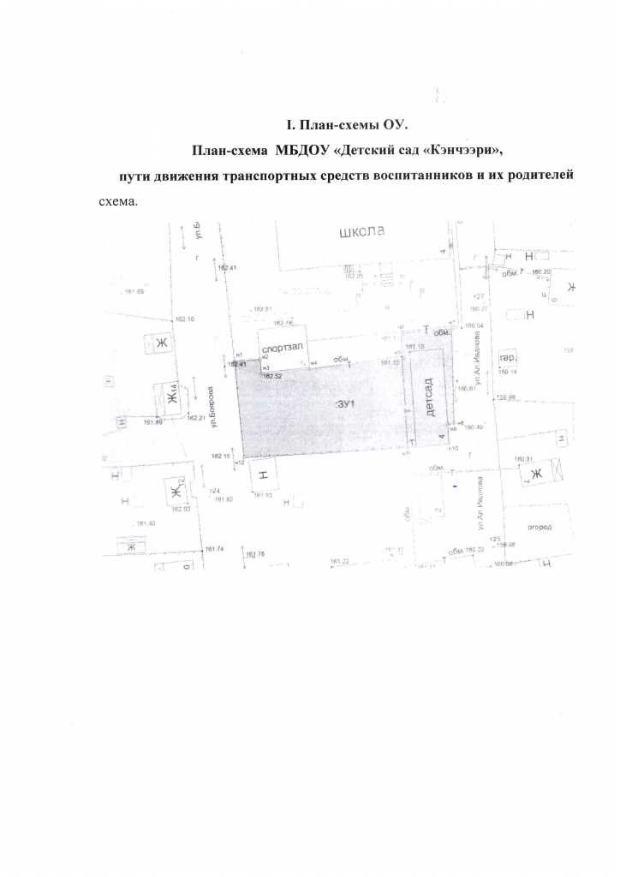

Рекомендации к составлению план-схемы района расположения образовательной организации

1. Район расположения образовательной организации определяется группой жилых домов, зданий и улично-дорожной сетью с учетом остановок общественного транспорта (выходов из станций метро), центром которого является непосредственно образовательная организация;
2. Территория, указанная на схеме, включает:
- образовательную организацию;
- стадион вне территории образовательной организации, на котором могут проводиться занятия по физической культуре (при наличии);
- парк, в котором могут проводиться занятия с детьми на открытом воздухе (при наличии);
- спортивно-оздоровительный комплекс (при наличии);
- жилые дома, в которых проживает большая часть детей данной образовательной организации;
- автомобильные дороги и тротуары.
3. На схеме обозначены:
- расположение жилых домов, зданий и сооружений;
- сеть автомобильных дорог;
- пути движения транспортных средств;
- пути движения детей в/из образовательную организацию;
- опасные участки (места несанкционированных переходов на подходах к образовательной организации, места имевших место случаев дорожно-транспортных происшествий с участием детей-пешеходов и детей-велосипедистов);
- уличные (наземные – регулируемые / нерегулируемые) и внеуличные (надземные / подземные) пешеходные переходы;
- названия улиц и нумерация домов.

Схема необходима для общего представления о районе расположения образовательной организации. На схеме обозначены наиболее частые пути движения детей от дома (от отдаленных остановок маршрутных транспортных средств) к образовательной организации и обратно.
При исследовании маршрутов движения детей необходимо уделить особое внимание опасным зонам, где дети пересекают проезжие части дорог не по пешеходному переходу.

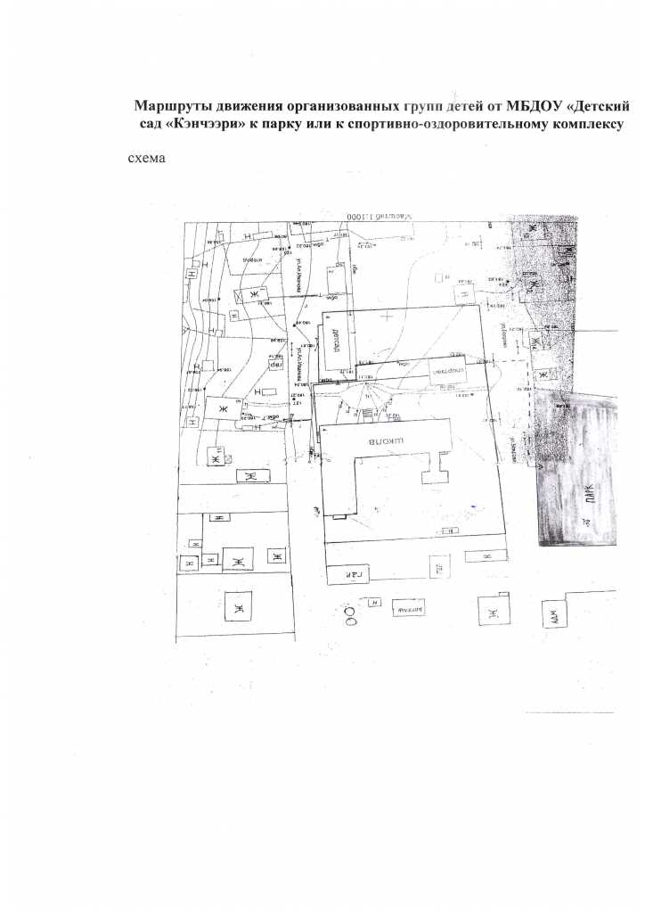

(допускается схему дополнять фотоматериалами)
Рекомендации к составлению схемы организации дорожного движения в непосредственной близости
от образовательной организации

  - Схема организации дорожного движения ограничена автомобильными дорогами, находящимися в непосредственной близости от образовательной организации.
  - На схеме обозначаются:
- здание образовательной организации с указанием территории, принадлежащей непосредственно образовательной организации (при наличии указать ограждение территории);
- автомобильные дороги и тротуары;
- уличные (наземные – регулируемые/нерегулируемые) и внеуличные (надземные/подземные) пешеходные переходы на подходах к образовательной организации;
- дислокация существующих дорожных знаков и дорожной разметки;
- другие технические средства организации дорожного движения;
- направление движения транспортных средств по проезжей части;
- направление безопасного маршрута движения детей.
3. На схеме указано расположение остановок маршрутных транспортных средств и безопасные маршруты движения детей от остановочного пункта к образовательной организации и обратно;
4. При наличии стоянки (парковочных мест) около образовательной организации, указывается место расположение и безопасные маршруты движения детей от парковочных мест к образовательной организации и обратно.
К схеме (в случае необходимости) должен быть приложен план мероприятий по приведению существующей организации дорожного движения к организации дорожного движения, соответствующей нормативным техническим документам, действующим в области дорожного движения, по окончании реализации которого готовится новая схема.

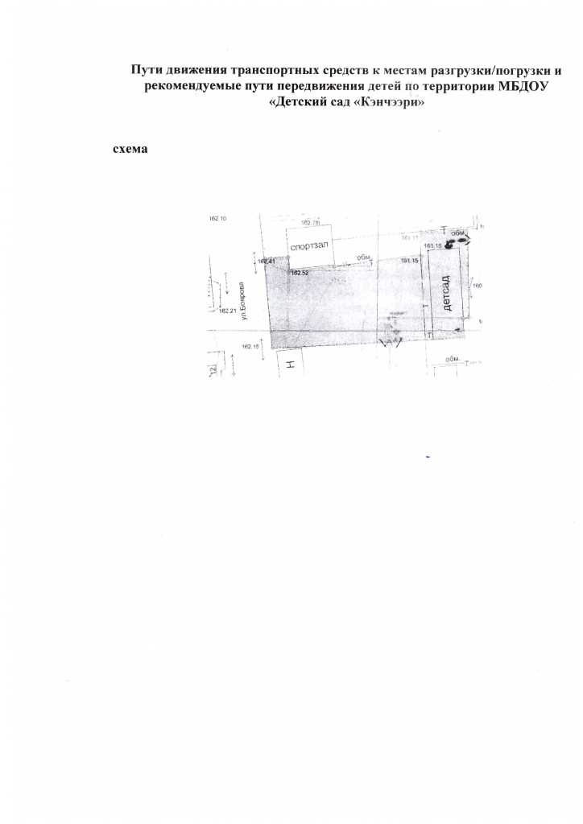

Рекомендации к составлению схемы маршрутов движения организованных групп детей от образовательной организации к стадиону, парку или спортивно-оздоровительному комплексу

На схеме района расположения образовательной организации указываются безопасные маршруты движения детей от образовательной организации к стадиону, парку или спортивно-оздоровительному комплексу и обратно.
Эти схемы должны использоваться преподавательским составом при организации движения групп детей к местам проведения занятий вне территории образовательной организации.

Рекомендации к составлению схемы пути движения транспортных средств к местам разгрузки/погрузки и рекомендуемые безопасные пути передвижения детей по территории
образовательной организации

На схеме указывается примерная траектория движения транспортных средств на территории образовательной организации, в том числе места погрузки/разгрузки, а также безопасный маршрут движения детей во время погрузочно-разгрузочных работ.
В целях обеспечения безопасного движения детей по территории образовательной организации необходимо исключить пересечения путей движения детей и путей движения транспортных средств.

II. Информация об обеспечении безопасности перевозок детей специальным транспортным средством (автобусом).

(при наличии автобуса(ов))
- Общие сведения

Марка _____нет_________________________________________
Модель ______нет___________________________________________
Государственный регистрационный знак _______нет___________
Год выпуска ______-__________ Количество мест в автобусе ___________
Соответствие конструкции требованиям, предъявляемым к школьным автобусам ________нет________

2. Сведения о водителе(ях) автобуса(сов)

Фамилия, имя, отчество | Дата принятия на работу | Стаж вождения ТС категории D | Дата пред- стоящего медицинского осмотра | Период проведения стажировки | Сроки повышение квалификации | Допущенные  нарушения ПДД
- | - | - | - | - | - | -

3. Организационно-техническое обеспечение

- Лицо, ответственное, за обеспечение безопасности дорожного движения): ________-________________________________________
(Ф.И.О.)
назначено__________-_______________________________________
(дата)
прошло аттестацию ______-__________________________________.
(дата)

2) Организация проведения предрейсового медицинского осмотра водителя:
осуществляет ________-_________________________________________
(Ф.И.О. специалиста)
на основании _______-__________________________________________
действительного до _____-______________________________________.
(дата)

3) Организация проведения предрейсового технического осмотра транспортного средства:
осуществляет _____________-____________________________________
(Ф.И.О. специалиста)
на основании _____________-_____________________________________
действительного до _______-____________________________________.
(дата)

4) Дата очередного технического осмотра _____-______________
________________________________________________________________

5) Место стоянки автобуса в нерабочее время ______-_____________
________________________________________________________________
меры, исключающие несанкционированное использование _______-______
________________________________________________________________
________________________________________________________________

4. Сведения о владельце автобуса

Юридический адрес владельца: _____________-_____________________
Фактический адрес владельца: ______________-_____________________
Телефон ответственного лица ________________-__________________

(при отсутствии автобуса)
Сведения об организациях, осуществляющих перевозку детей специальным транспортным средством (автобусом)

______В МБДОУ «Детский сад «Кэнчээри» перевозка детей специальным транспортным средством не осуществляется _______________________________________________________
________________________________________________________________
________________________________________________________________
________________________________________________________________
________________________________________________________________
(Рекомендуемый список контактов организаций, осуществляющих перевозку детей специальным транспортным средством (автобусом)).

∗ Дорожно-эксплуатационные организации, осуществляющие содержание УДС и ТСОДД, несут ответственность в соответствии с законодательством Российской Федерации (Федеральный закон «О безопасности дорожного движения» от 10 декабря 1995 г. № 196-ФЗ, Кодекс Российской Федерации об административных правонарушениях, Гражданский кодекс Российской Федерации)

